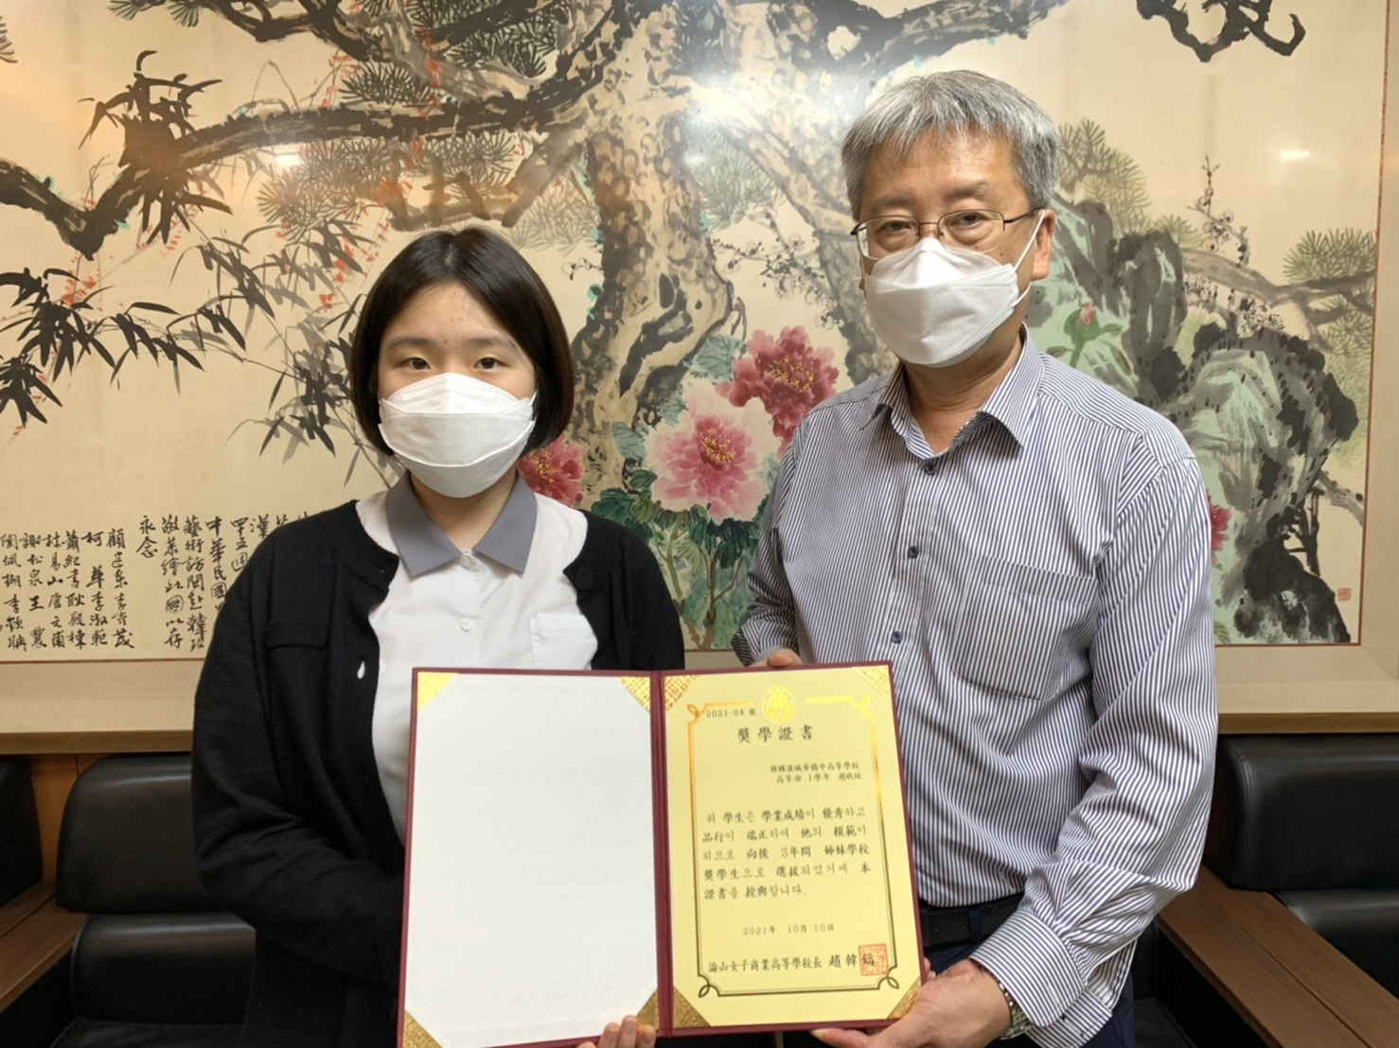
頒發論山女商獎學金 2021.10.07
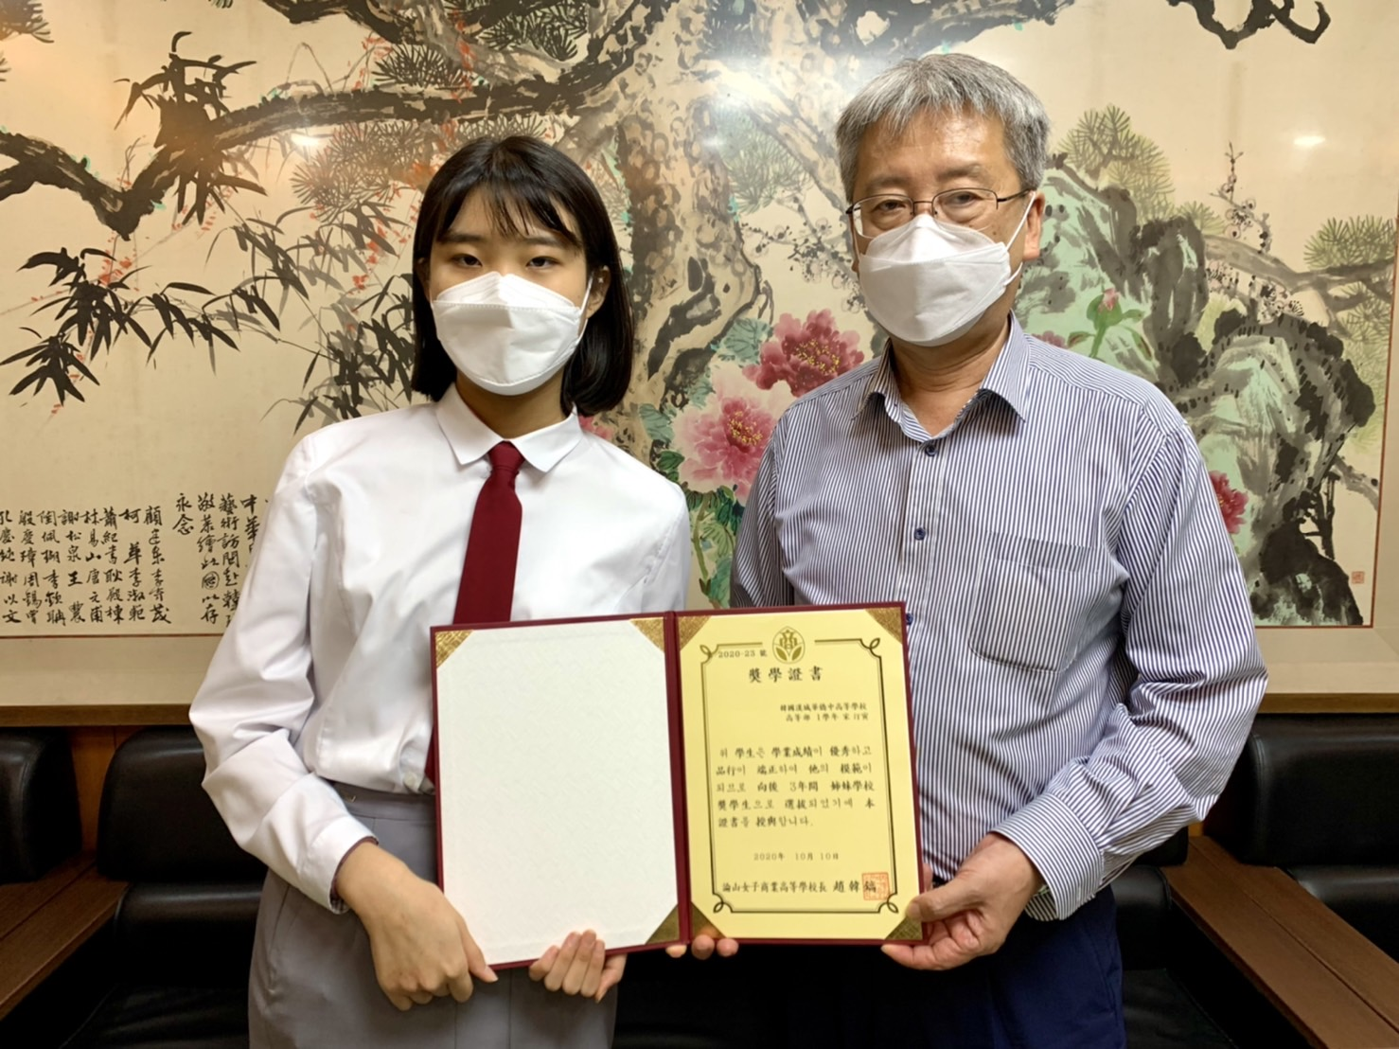
頒發論山女商獎學金 2021.10.07

